

|  |  |  |  |  |  |  |  |  |  |  |  |  |
| --- | --- | --- | --- | --- | --- | --- | --- | --- | --- | --- | --- | --- |
| Unit Test Report Choose IT – Team RocketStudios   |  |  | | --- | --- | | Riferimento |  | | Versione | 1.0 | | Data | 5/1/2019 | | Destinatario | Prof.ssa F. Ferrucci | | Presentato da | Carmine Capo, Umberto Picariello | | Approvato da |  | |

|  |
| --- |
| **Top Manager** |
| Ferrucci Filomena |

|  |  |
| --- | --- |
| **Project Manager** | |
| **Nome** | **Matricola** |
| Carmine Capo | 0522500460 |
| Umberto Picariello | 0522500485 |

|  |  |
| --- | --- |
| **Team Member** | |
| **Nome** | **Matricola** |
| Andrea Fasolino | 0512104629 |
| Igor Rinaldi | 0512104935 |
| Alessio Romano | 0512104527 |
| Mario Siglioccolo | 0512104317 |
| Vincenzo Pepe | 0512104545 |
| Marika Pia Salvato | 0515104539 |
| Maria Cosentino | 0512104929 |
| Cosimo Maio | 0512103899 |

RevisionHistory

|  |  |  |  |
| --- | --- | --- | --- |
| Data | Versione | Cambiamenti | Autori |
| 5/1/2019 | 1.0 | Prima stesura. | * |

Indice

RevisionHistory 2

1. Introduzione 5

1.1 Definizioni ed Acronimi 5

2. Relazione con altri documenti 5

3. Dettagli 5

3.1 Panoramica dei risultati 5

3.2 Dettagli dei risultati 5

3.3 Conseguenze dei test 5

4. Conclusioni 6

1. Introduzione

1.1 Definizioni ed Acronimi

Nella fase di Testing di Unità ci si assicura che le componenti sviluppate funzionino in isolamento. In questo documento definiremo i metodi di testing che verranno adottati per la piattaforma ChooseIT. In particolare, verranno specificate le componenti da testare e il modo in cui verranno testate. Verrà in seguito riportata la validità dei test eseguiti.

1. Relazione con altri documenti

Per verificare il corretto funzionamento della piattaforma ChooseIT ci si atterrà ai test cases, che sono stati a loro volta realizzati basandosi sulle funzionalità individuate nel RAD. Pertanto, questo documento farà riferimento agli altri di seguito elencati:

* ChooseIT_RAD_V_2.0.pdf
* ChooseIT_SDD_V_3.0.pdf
* ChooseIT_ODD_V_2.0.pdf
* ChooseIT_TCS_V_1.0.pdf

1. Dettagli
   1. Panoramica dei risultati

Non sono stati riscontrati errori nelle componenti della piattaforma ChooseIT. Di seguito saranno riportate informazioni dettagliate su ogni componente, con relative schermate riportanti i risultati ottenuti dai tool utilizzati durante il testing.

* 1. Dettagli dei risultati

GestorePasswordTest

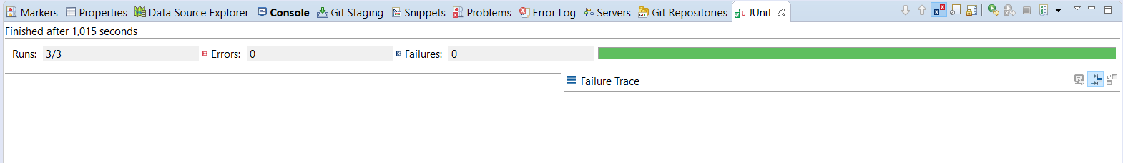

PresidenteTest

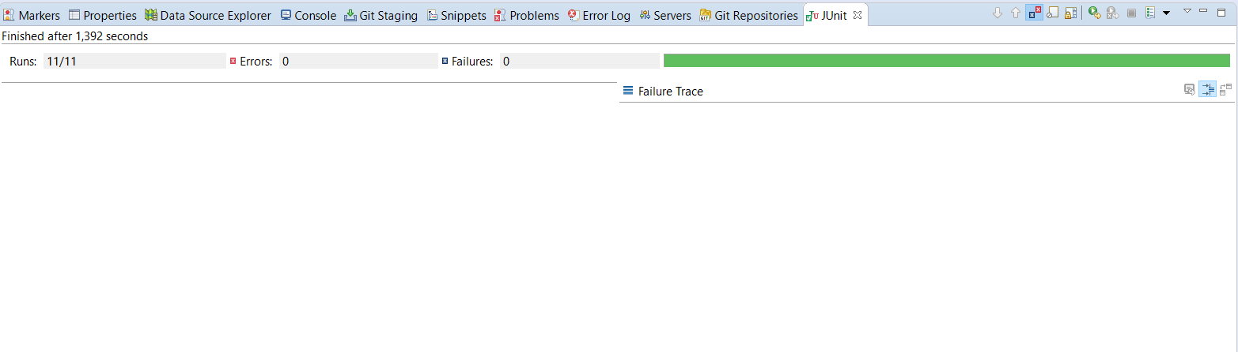

SegreteriaTest

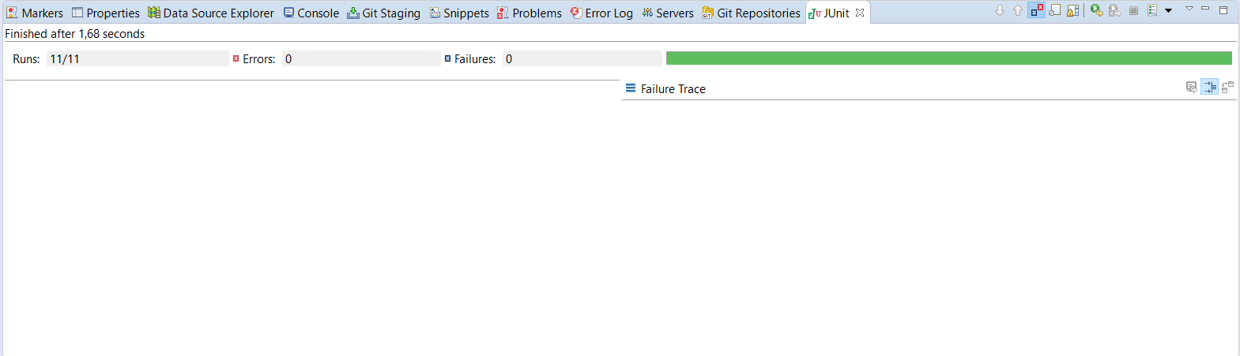

StudenteTest

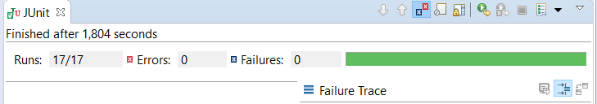

TutorAziendaleTest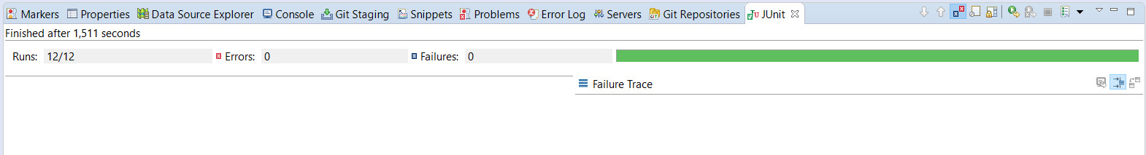

TutorUniversitarioTest

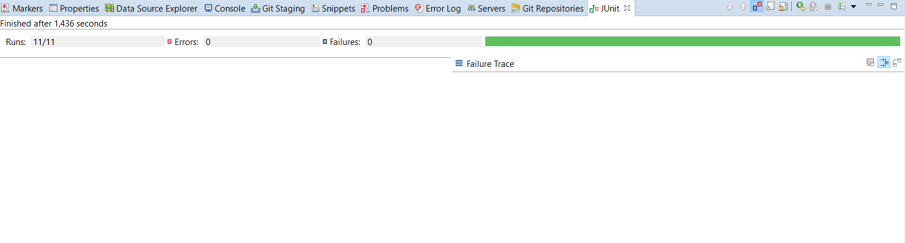

UtenteTest

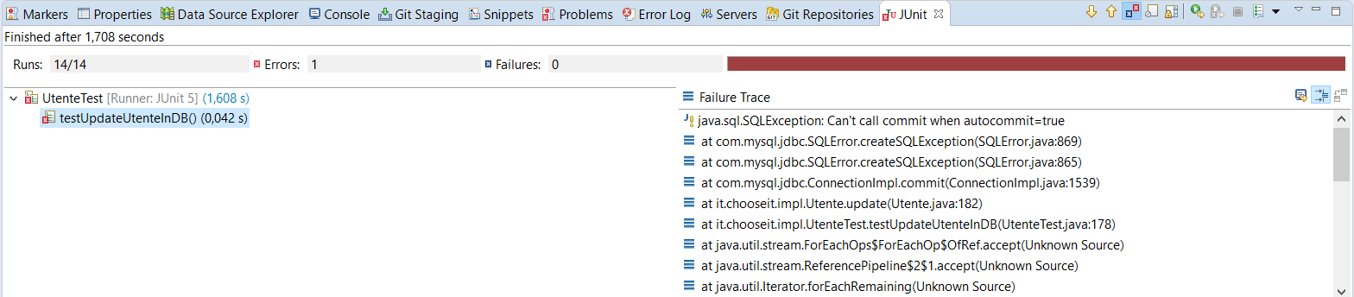

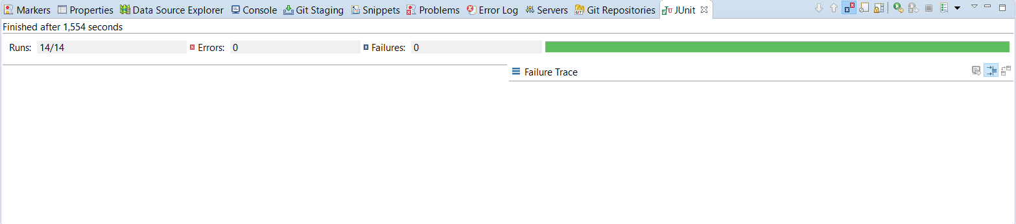

QuestionarioAziendaTest

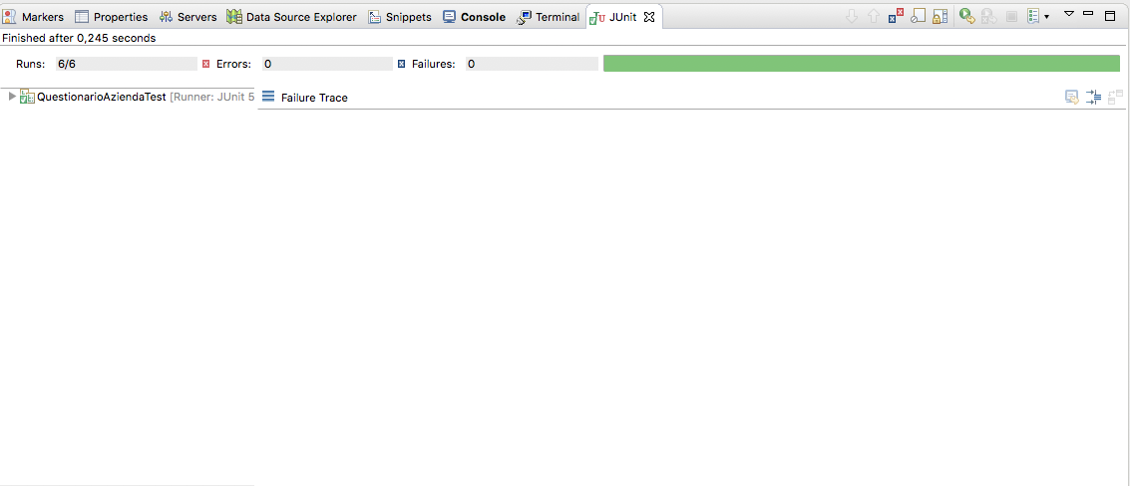

QuestionarioStudenteTest

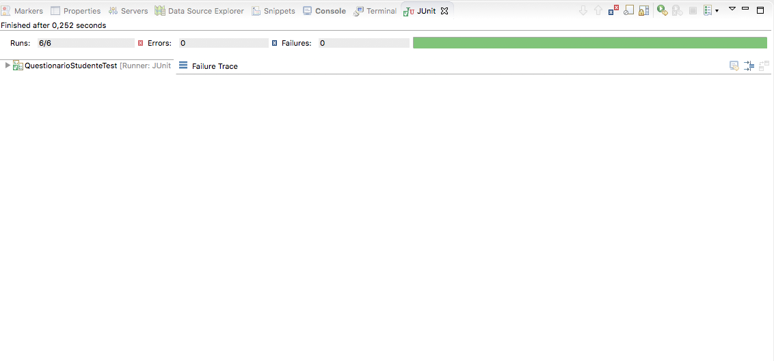

RegistroTirocinioTest

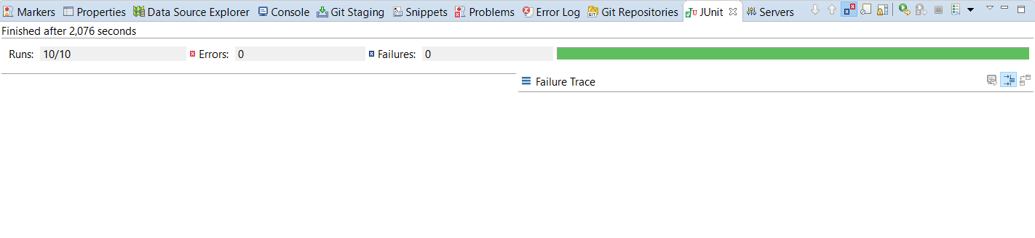

ReportTest

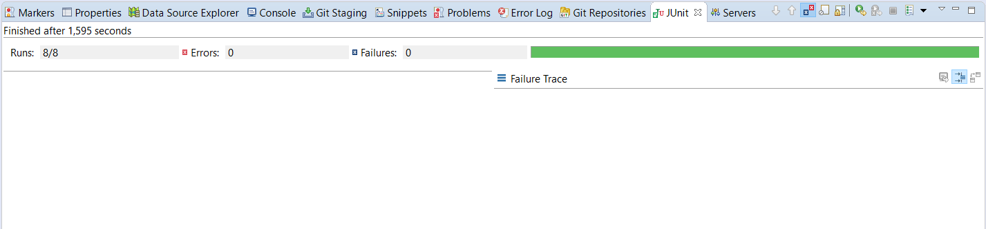

StatoReportTest

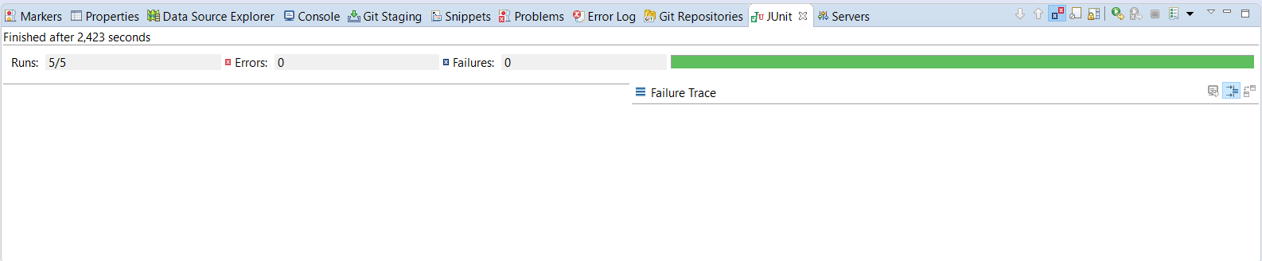

RichiestaTirocinioTest

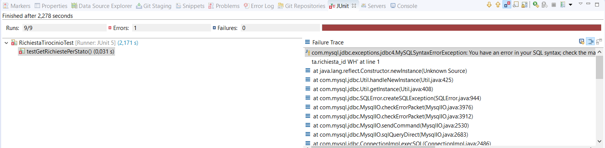

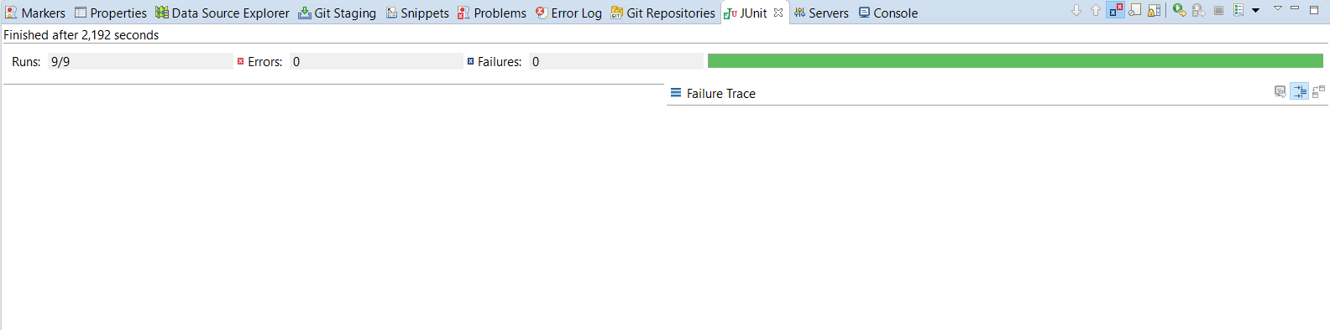

AziendaTest

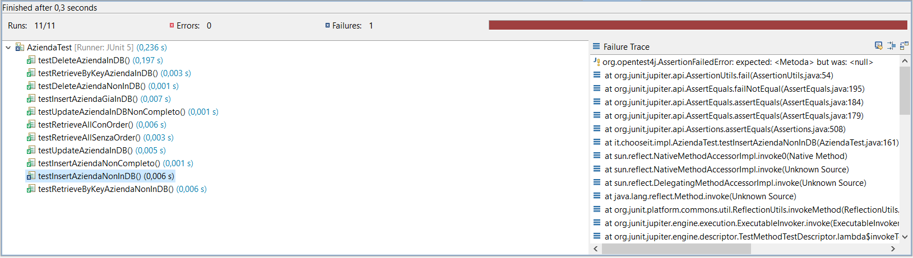

StatoRichiestaTest

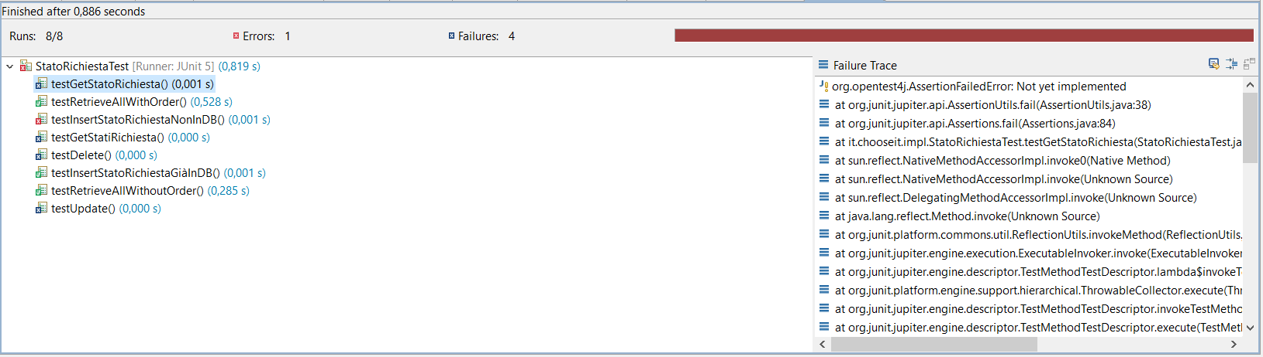

* 1. Conseguenze dei test

In caso fossero stati riscontrati errori, ci sarebbe stato bisogno di prendere contromisure adeguate. Tuttavia non si è rivelato necessario per la piattaforma ChooseIT, e di conseguenza si potrà proseguire alle fasi di testing successive che, se fossero state eseguite senza lo svolgimento di un testing di unità, avrebbero rischiato di riportare errori dalla causa difficilmente individuabile, poiché si tratta di test che non testano i singoli metodi.

1. Conclusioni

Il testing ha prodotto risultati rassicuranti e constatato che il sistema ha delle basi solide e corrette su cui andare a svolgere la fase di testing successiva.